Martin Kuruc z Tesca je novým prezidentom združenia Business Leaders Forum

Bratislava, 2. október 2024 – Diverzita a inklúzia, udržateľnosť a ochrana životného prostredia sú kľúčové témy pre nového prezidenta združenia firiem, ktoré sa hlásia k zodpovednému podnikaniu. Martin Kuruc, CEO spoločnosti Tesco Stores SR, bude zastávať túto čestnú funkciu v rámci združenia Business Leaders Forum najbližšie dva roky.
Združenie firiem Business Leaders Forum (BLF), ktoré funguje pri Nadácii Pontis a prepája firmy už 20 rokov, považuje Martin Kuruc za skvelú platformu na zdieľanie skúseností a vzájomnú inšpiráciu.
„V Tescu veríme, že aj malá pomoc má veľký význam. A keď sa malé pomoci znásobia, dokážu priniesť obrovskú zmenu. Som presvedčený, že aj združenie BLF je takýmto multiplikátorom pozitívnych zmien,“ povedal.
Veľkou témou je pre M. Kuruca podpora diverzity a inklúzie. Tesco od roku 2021 ako prvá spoločnosť na Slovensku publikuje ucelenú správu o diverzite a inklúzii, meria rodový mzdový rozdiel a prijíma opatrenia na jeho znižovanie. K aktívnemu budovaniu inkluzívnych pracovísk by radi inšpirovali aj ostatné firmy. „Spoločnosť na Slovensku je silne polarizovaná, čo sa vo svete digitálnej komunikácie a sociálnych médií ukazuje ešte zreteľnejšie. O to dôležitejšie je, aby biznis sektor išiel dobrým príkladom a ukazoval pozitívny dopad rešpektu k inakostiam. Som presvedčený, že diverzita, rovnosť a inklúzia pomáhajú navrátiť do spoločnosti empatiu, férovosť a otvorenú komunikáciu,“ uviedol M. Kuruc.
Ďalšou preferovanou oblasťou nového prezidenta je ochrana životného prostredia. „Klimatická zmena je jednou z najväčších výziev, ktorým v súčasnosti čelíme a musíme spoločne vyriešiť. Úloha firiem je v tomto snažení kľúčová,“ povedal M. Kuruc a zdôraznil potrebu zdieľania príkladov dobrej praxe a inovatívnych prístupov v tejto oblasti.
Čestnú funkciu prezidenta združenia Business Leaders Forum, ktorá je volená členskými firmami na dva roky, preberá Martin Kuruc od Barbory Záhradníkovej, General Manager spoločnosti Adient.
„Ďakujeme Barbore Záhradníkovej za aktívne zdôrazňovanie potreby zodpovedného podnikania. Tešíme sa, že aj vďaka jej pôsobeniu sa Business Leaders Forum rozrástlo a rozšírilo svoje aktivity,“ dodala Ivana Vagaská, výkonná riaditeľka združenia.
Martin Kuruc pôsobí v spoločnosti Tesco od roku 2000. Do obchodného reťazca nastúpil na pozíciu manažéra potravín v hypermarkete v Petržalke a počas 24 rokov prešiel rôznymi riadiacimi pozíciami. Vďaka tomu nadobudol množstvo riadiacich skúseností a podieľal sa na významných projektoch, ako napríklad transformácia stredoeurópskeho biznisu, pre ktorý je Slovensko kľúčovým trhom. Od roku 2021 pôsobí ako CEO Tesco Slovensko, je členom stredoeurópskeho Exec Board-u a skupiny Group Business Leaders.
______________________________________________________________________________

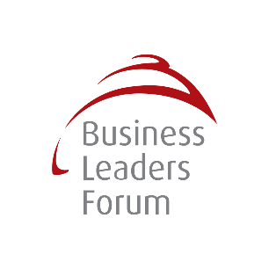
O Združení Business Leaders Forum
www.blf.sk

Združenie Business Leaders Forum je najstaršou a najvýznamnejšou platformou na Slovensku zameranou na networking, vzdelávanie a výmenu dobrej praxe v témach zodpovedného podnikania (CSR/ESG). Aktuálne má 53 členských firiem. Združenie je administrované Nadáciou Pontis, medzi jeho iniciatívy patrí aj pracovná skupina na podporu dobrovoľníctva Firmy komunite, platforma na podporu diverzity a inklúzie na pracovisku Charta diverzity či Fond pre transparentné Slovensko.

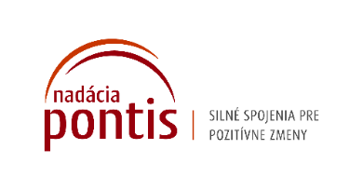
Nadácia Pontis
www.nadaciapontis.sk
Nadácia Pontis
www.nadaciapontis.sk
Vytvárame silné a zmysluplné spojenia medzi firemným, občianskym a verejným sektorom v našich troch strategických témach – v sociálnych inováciách, vo filantropii a v zodpovednom podnikaní. V nich si budujeme expertízu, prinášame trendy, presadzujeme dlhodobý dopad a inšpirujeme.

Kontakt a doplňujúce informácie:

Katarína Šodorová, katarina.sodorova@nadaciapontis.sk, +421 917 452 409

